Quando o silêncio fala
mais alto do que as palavras.

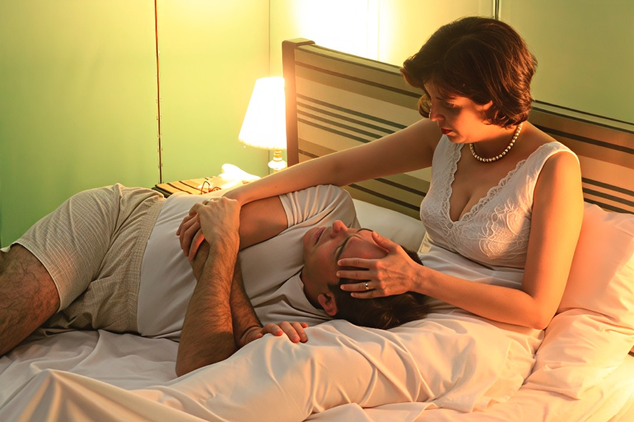
Foto: Hernani Rocha. Baixe aqui imagens de divulgação em alta:
https://www.nucleoteatrodeimersao.com.br/traicao

Espetáculo imersivo “Traição” convida o público a atravessar uma história de amor ambientada nos anos 1960.

Em março de 2026, o espetáculo Traição, do Núcleo Teatro de Imersão, chega à Casa de Cultura Brasilândia para duas apresentações gratuitas. As sessões acontecem na sexta-feira, 20 de março, às 19h, e no sábado, 21 de março, às 16h, levando ao público da Zona Norte uma experiência teatral sem separação entre palco e plateia.

Livremente inspirado no texto do dramaturgo britânico Harold Pinter, o espetáculo se estrutura como um percurso. O público se desloca por quatro ambientes cenográficos e acompanha, a poucos passos de distância, a relação entre três personagens cujas vidas se cruzam de maneira irreversível. A proximidade não é apenas física: ela é emocional, íntima e reveladora.

A história gira em torno de Érica, Roberto e Jeremias — esposa, marido e melhor amigo — e se constrói a partir de uma dramaturgia fragmentada, apresentada de trás para frente. O que começa como consequência vai, pouco a pouco, revelando suas causas. O espectador não recebe respostas prontas: precisa reorganizar os acontecimentos e lidar com o que fica nas entrelinhas.

A direção é de Adriana Câmara, que também atua no papel de Érica, ao lado de Glau Gurgel (Jeremias) e Carlos Rahal (Roberto). A encenação aposta em uma composição sensorial precisa, utilizando objetos, sonoridades e aromas para recriar o cotidiano doméstico da década de 1960 e aprofundar a percepção do público sobre o tempo e as relações retratadas.

Desde a estreia, Traição percorreu diferentes regiões da cidade de São Paulo, passando por bairros como Bela Vista, República, Centro Histórico, Santo Amaro, Freguesia do Ó, Butantã, Jardim Nossa Senhora do Carmo e Ferreira. A montagem foi reconhecida pela crítica, integrando a lista ZESCAR de melhores do ano do crítico teatral José Cetra Filho e recebendo indicação ao Prêmio Arcanjo na categoria Teatro Contemporâneo.

O espetáculo coloca o público diante de escolhas afetivas que não oferecem conforto nem julgamento fácil. O que se revela não é apenas uma traição, mas os limites frágeis entre lealdade, desejo e convivência.
Essas apresentações têm realização pela Prefeitura da Cidade de São Paulo, Secretaria Municipal de Cultura.

FICHA TÉCNICA:

Personagem/Elenco:
Érica: Adriana Câmara;
Roberto: Carlos Rahal;
Jeremias: Glau Gurgel.

Texto original: Harold Pinter.
Adaptação do texto: Adriana Câmara.
Direção: Adriana Câmara.
Cenário e cenotecnia: Hernani Rocha.
Figurino: Adriana Câmara.
Direção musical: Glau Gurgel.
Assistência de público: Gizelle Menon.
Confecção do figurino: Liduína Paz (Ateliê Paz).
Sonoplastia: Adriana Câmara.
Operação de som: Gizelle Menon.
Assistência de camarim: Letícia Alves.
Assistência de cenotecnia: Amanda Policarpo e Adriana Câmara.
Contrarregras: Gizelle Menon e Hernani Rocha.
Programação visual e fotos de divulgação: Hernani Rocha.
Realização: Núcleo Teatro de Imersão.
Produção: Adriana Câmara e Menina dos Olhos do Brasil.

SOBRE O NÚCLEO TEATRO DE IMERSÃO:
O Núcleo Teatro de Imersão é um grupo teatral de São Paulo, SP, que realiza espetáculos de teatro imersivo em locais alternativos, específicos para a trama a ser contada. A companhia propõe novas relações entre ator e espectador, ao inserir o público no espaço da representação, em meio à cena representada, e ao fazê-lo circular pelo espaço ficcional, sem separação entre palco e plateia e cercado pelos personagens, pelo cenário, pelas sonoridades e aromas da cena. Priorizando boas histórias, com enredos bem construídos, cativantes e sensíveis, o objetivo do Núcleo Teatro de Imersão é fazer com que o espectador se envolva com os personagens e se emocione com as ações, fatos e conflitos apresentados como se estivesse testemunhando eventos reais, e não uma encenação. O grupo foi fundado em 2014 e, desde sua estreia, em 2017, esteve em cartaz todos os anos, tendo realizado temporadas de quatro espetáculos imersivos: Tio Ivan (adaptação para O Tio Vania, de Anton Tchekhov), em cartaz em 2017, 2018 e 2019 e ganhador do Prêmio Aplauso Brasil de Melhor Espetáculo de Grupo pelo júri popular; As Palavras da Nossa Casa (livremente inspirado em textos de Ingmar Bergman), em cartaz em 2020, 2021 e 2022; Personagens em Busca de um Autor (adaptação para Seis Personagens à Procura de um Autor, de Luigi Pirandello), em cartaz em 2023 e 2024, e Traição (adaptação do texto de Harold Pinter), em cartaz em 2024, 2025 e 2026, elencado no ZESCAR, a lista dos melhores do ano do renomado crítico teatral José Cetra Filho, na categoria de Melhor Direção, e indicado ao Prêmio Arcanjo na categoria de Teatro Contemporâneo.

SERVIÇO:
Espetáculo imersivo “Traição”
Datas/Horários:
- Sexta-feira, 20 de março de 2026, às 19h; e
- Sábado, 21 de março de 2026, às 16h.
Local: Casa de Cultura Brasilândia - Praça Benedicta Cavalheiro, s/nº – Freguesia do Ó – São Paulo – SP.
Ingressos: Gratuitos, distribuídos 1 hora antes de cada sessão, por ordem de chegada.
Classificação indicativa: 14 anos
Duração: 120 minutos
Site: https://www.nucleoteatrodeimersao.com.br/
Redes Sociais: @nucleoteatrodeimersao

Essas apresentações têm realização pela Prefeitura da Cidade de São Paulo, Secretaria Municipal de Cultura.

SINOPSE:
Nos anos 1960, um triângulo amoroso se desenvolve entre Érica, seu marido Roberto e Jeremias, melhor amigo de Roberto, todos moradores do mesmo condomínio. Nesta montagem imersiva e itinerante, o público é levado a circular entre os apartamentos dos personagens para desvendar os seus segredos, pelo período de 9 anos.

IMAGENS DE DIVULGAÇÃO:
Baixe aqui imagens de divulgação em alta:
https://www.nucleoteatrodeimersao.com.br/traicao
Créditos das imagens: Hernani Rocha.

CONTATO:
Para mais informações, entrevistas e solicitações de imprensa, entre em contato com Adriana Câmara, através do e-mail nucleoteatrodeimersao@gmail.com ou pelo telefone (11) 97227 6580.

